熠格托管
丁敬涛 作业答疑

托管中心：苏州
学生姓名 | 年级 | 答疑日期 | 答疑时间
重点答疑科目 | 答疑教师 | 班主任 | 教学校长（签字）
物理

答疑过程
家庭作业完成记录
1.（多选）（2024•龙凤区校级模拟）现代科学仪器中常利用电、磁场控制带电粒子的运动。如图甲所示，纸面内存在上、下宽度均为d的匀强电场与匀强磁场，匀强电场竖直向下，匀强磁场垂直纸面向里，磁感应强度大小为B。现有一质量为m、电荷量为q的带正电粒子（不计重力）从电场的上边界的O点由静止释放，运动到磁场的下边界的P点时正好与下边界相切。若把电场下移至磁场所在区域，如图乙所示，重新让粒子从上边界M点由静止释放，经过一段时间粒子第一次到达最低点N，下列说法正确的是（ ）
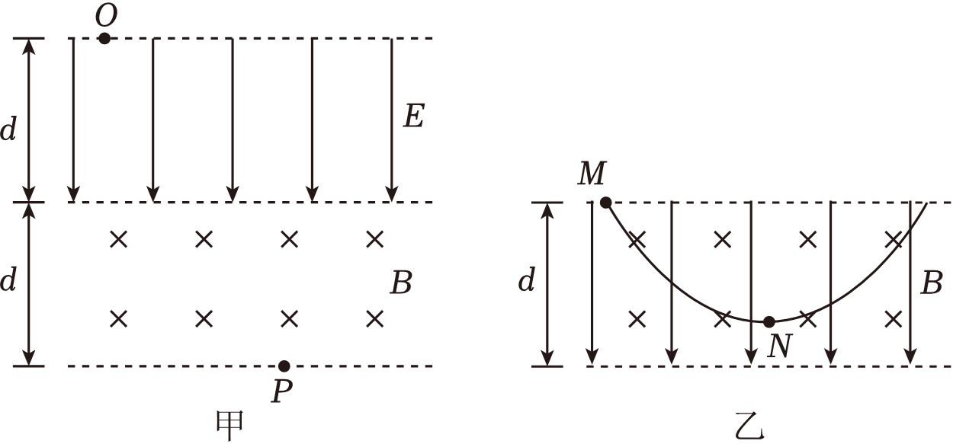
A．匀强电场的场强大小为$\frac{B^{2}qd}{m}$
B．粒子从O点运动到P点的时间为$\frac{(π+4)m}{2qB}$
C．M、N两点的竖直距离为$\frac{3}{4}d$
D．粒子经过N点时速度大小为$\frac{Bqd}{m}$
【解答】解：A．设粒子在磁场中的速率为v，半径为R，在电场中由动能定理，有
$qEd=\frac{1}{2}mv^{2}$
洛伦兹力充当向心力，有
$qvB=m\frac{v^{2}}{R}$
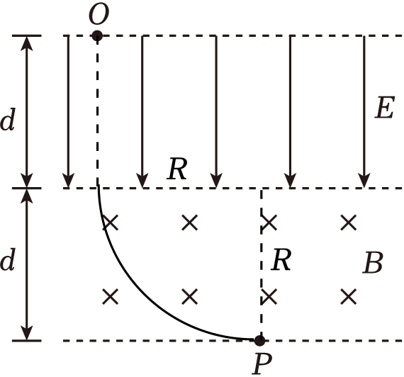
由几何关系可得
R＝d
综上可得
$E=\frac{B^{2}qd}{2m}$
故A错误；
B.粒子在电场中的运动时间为
$t_{1}=\frac{d}{\frac{v}{2}}=\frac{2m}{qB}$
在磁场中的运动时间为
$t_{2}=\frac{T}{4}=\frac{πm}{2qB}$
粒子从O运动到P的时间为
$t=\frac{(π+4)m}{2qB}$
故B正确；
CD.将粒子从M到N的过程中某时刻的速度分解为向右和向下的分量v_{x}、v_{y}，再把粒子受到的洛伦兹力分别沿水平方向和竖直方向分解，两个洛伦兹力分量分别为
F_{x}＝qv_{y}B，F_{y}＝qv_{x}B
设粒子在最低点N的速度大小为v₁，MN的竖直距离为y。取水平向右为正方向，水平方向由动量定理可得
$mv_{1}-0=∑qv_{y}BΔt=qBy$
由动能定理可得
$qEy=\frac{1}{2}mv_{1}^{2}-0$
联立解得
$v_{1}=\frac{Bqd}{m}$，y＝d
故C错误；D正确。
故选：BD。
错题整理
考点1：磁场与磁场的组合
- （2024秋•东湖区校级月考）在如图所示的平面内，分界线SP将宽度为L的矩形区域分成两部分，一部分充满方向垂直于纸面向外的匀强磁场，另一部分充满方向垂直于纸面向里的匀强磁场，磁感应强度大小均为B，SP与磁场左右边界垂直。离子源从S处射入速度大小不同的正离子，离子入射方向与磁场方向垂直且与SP成30°角。已知离子比荷为k，不计重力。若离子从P点射出，设出射方向与入射方向的夹角为θ，则离子的入射速度和对应θ角的可能组合为（ ）
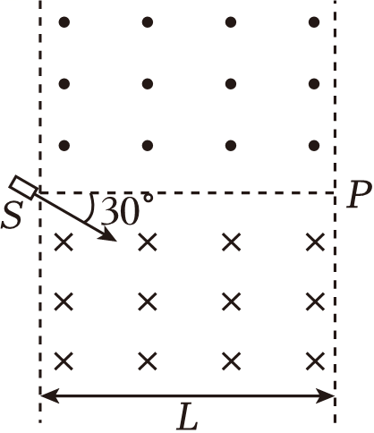
A．$\frac{1}{3}$kBL，0° B．$\frac{1}{2}$kBL，0° C．kBL，0° D．2kBL，60°
【解答】解：若离子通过下部分磁场第一次到达P点，如图甲所示，
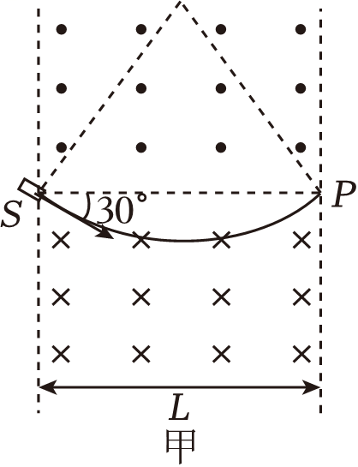
根据几何关系则有
R＝L
由
$qvB=m\frac{v^{2}}{R}$
解得
$v=\frac{qBL}{m}=kBL$
根据对称性可知出射速度与SP成30°角斜向上，故出射方向与入射方向的夹角为
θ＝60°
两个磁场的磁感应强度大小均为B，当离子在两个磁场均运动一次时，如图乙所示，根据对称性有
$R=\frac{1}{2}L$
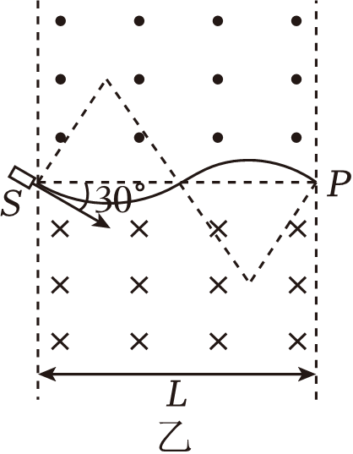
根据洛伦兹力提供向心力，有
$qvB=m\frac{v^{2}}{R}$
可得
$v=\frac{qBL}{2m}=\frac{1}{2}kBL$
此时出射方向与入射方向相同，出射方向与入射方向的夹角为
θ＝0°
可知当离子从下部分磁场射出时，需满足
$v=\frac{qBL}{(2n-1)}=\frac{1}{2n-1}kBL(n=1，2，3⋯⋯)$
此时出射方向与入射方向的夹角为
θ＝60°
当离子从上部分磁场射出时，需满足
$v=\frac{qBL}{2nm}=\frac{1}{2n}kBL$（n＝1，2，3…）
此时出射方向与入射方向的夹角为θ＝0°，故B正确，ACD错误。
故选：B。
考点2：磁场与电场的组合
- （2024•东城区二模）水平放置的M、N两金属板，板长均为L，板间距为d，两板间有竖直向下的匀强电场，场强大小为E，在两板左端点连线的左侧足够大空间存在匀强磁场，磁感应强度的大小为B，方向垂直纸面向里。一质量为m、电荷量为q的带正电粒子以初速v₀紧靠M板从右端水平射入电场，随后从P点进入磁场，从Q点离开磁场（P、Q未画出）。不考虑粒子的重力，下列说法正确的是（ ）
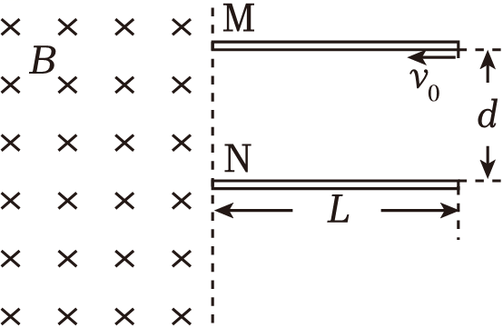
A．PQ间距离与E的大小无关
B．PQ间距离与v₀的大小无关
C．P点的位置与粒子的比荷无关
D．带电粒子不可能打在N板上
【解答】解：C、粒子在电场中做类平抛运动，根据类平抛运动的规律可得：
在水平方向上：L＝v₀t
在竖直方向上：$y=\frac{1}{2}at^{2}$
根据牛顿第二定律可得加速度为：$a=\frac{qE}{m}$
联立解得：y$=\frac{qEL^{2}}{2mv_{0}^{2}}$
可知P点的位置与粒子的比荷有关，故C错误；
AB、设粒子进入磁场时的速度大小为v，其方向与水平方向的夹角为θ，则有：v₀＝vcosθ
粒子在磁场中做匀速圆周运动，轨迹如下图所示。
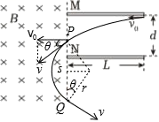
由洛伦兹力充当向心力得：$qvB=m\frac{v^{2}}{r}$，可得：$r=\frac{mv}{qB}$
根据几何关系可得PQ间距离为s$=2rcosθ=\frac{2mvcosθ}{qB}=\frac{2mv_{0}}{qB}$
可知PQ间距离与v₀的大小有关，与E的大小无关，故A正确，B错误；
D、若磁感应强度足够大，粒子在磁场中的运动半径足够小，可能出现如下图所示的情况，故带电粒子可能打在N板上，故D错误。
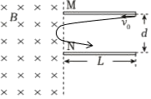
故选：A。

错题举一反三
1.（2024•广东三模）如图所示，在0＜y＜y₀，0＜x＜x₀区域内有竖直向上的匀强电场，在x＞x₀区域内有垂直纸面向里的匀强磁场，从y轴上0～y₀范围内平行于x轴正方向射出大量质量为m、电荷量为+q、分布均匀的带电粒子，粒子射入的初速度均为v₀，当电场强度为0时，从O点射入的粒子恰能运动到N（x₀，y₀）点，若电场强度为$E=\frac{mv_{0}^{2}y_{0}}{qx_{0}^{2}}$，MN右侧是粒子接收器，MN的长度为y₀，不计粒子重力和粒子间的相互作用，则（ ）
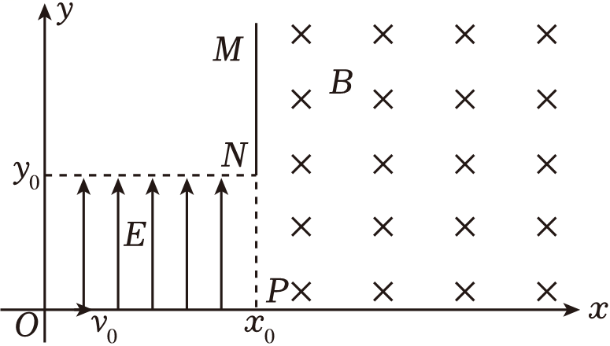
A．磁感应强度的大小为$\frac{mv_{0}}{qy_{0}}$
B．从$\frac{1}{3}y_{0}$处射入的粒子，恰好从N点进入磁场
C．从$\frac{1}{2}y_{0}$处射入的粒子，在磁场中偏转距离最大
D．接收器接收的粒子数占粒子总数的50%
【解答】解：A．当电场强度为0时，从O点射入的粒子恰能运动到N点，则
$r_{1}=\frac{y_{0}}{2}$
根据洛伦兹力提供向心力有
$qv_{0}B=m\frac{v_{0}^{2}}{r_{1}}$
解得
$B=\frac{2mv_{0}}{qy_{0}}$
故A错误；
B．若粒子从$\frac{1}{3}y_{0}$处射入，则水平方向有
x₀＝v₀t₁
竖直方向有
$y_{1}=\frac{1}{2}at_{1}^{2}$
$a=\frac{Eq}{m}$
联立解得
$y=y_{1}+\frac{y_{0}}{3}=\frac{y_{0}}{2}+\frac{y_{0}}{3}=\frac{5}{6}y_{0}＜y_{0}$
则粒子从N点下方进入磁场，故B错误；
C．设粒子进入磁场中时速度方向与竖直方向的夹角为θ，粒子进入磁场中的速度大小为v，则
$v=\frac{v_{0}}{sinθ}$
$qvB=m\frac{v^{2}}{r}$
粒子在磁场中偏转距离为
d＝2rsinθ
解得
d＝y₀
由此可知，粒子在磁场中偏转距离相等，故C错误；
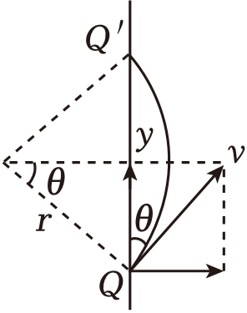
D．由以上分析可知，粒子在电场中的竖直位移为
$y_{1}=\frac{y_{0}}{2}$
所以从$\frac{1}{2}y_{0}$处射入的粒子，恰好从N点进入磁场，且恰好经磁场偏转后打在M点，即只有0～$\frac{1}{2}y_{0}$范围内平行于x轴正方向射出的粒子能被接收器接收，所以接收器接收的粒子数占粒子总数的50%，故D正确。
故选：D。
2.（2024春•沙坪坝区校级月考）空间中存在边界为正方形EFGH、方向垂直纸面向外的匀强磁场，如图所示。两正电离子a、b分别从静止开始经电压为U₀的电场加速后，垂直于EH射入磁场，其中a离子从EH的中点射入经磁场偏转后垂直于HG向下射出。已知正方形边界的边长为R，进入磁场时，两离子间的距离为0.3R，a离子的比荷为k，不计重力及离子间的相互作用。则（ ）
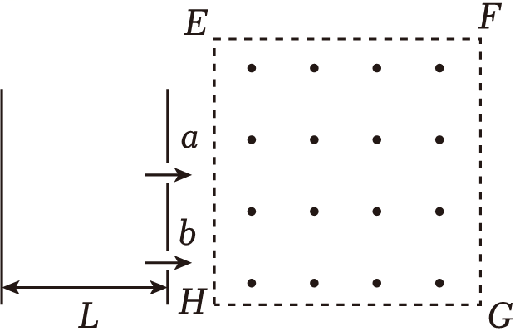
A．若增大U₀，则a离子在磁场中的运动时间变大
B．磁场的磁感应强度$B=\frac{1}{R}\sqrt{\frac{2U_{0}}{k}}$
C．若b离子的比荷为k，则两离子在边界HG上的出射点间的距离为0.1R
D．若b离子的比荷为$\frac{16}{25}k$，则a、b两离子从同一点射出磁场区域
【解答】解：A．设离子a的质量为m，电荷量为q，离子a在加速电场中，由动能定理可得
$qU_{0}=\frac{1}{2}mv^{2}$
粒子在磁场中做圆周运动，根据洛伦兹力提供向心力可得
$Bqv=m\frac{v^{2}}{r}$
解得a离子在磁场中的运动轨迹半径
$r=\frac{1}{B}\sqrt{\frac{2U_{0}m}{q}}$
若增大U₀，则a离子在磁场中的运动轨迹半径将增大，做出a离子在磁场中运动的轨迹如图所示
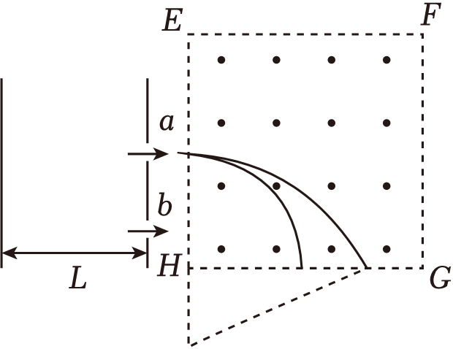
由图可知，当a离子在磁场中的运动轨迹半径将增大时，其所对应的圆心角将减小，而离子在磁场中运动的周期
$T=\frac{2πm}{qB}$
可知，离子在磁场中运动的周期不变，当所对应的圆心角减小时，粒子在磁场中运动的时间减小，故A错误；
B．根据题意，当a离子垂直EH射入磁场时，从HG变垂直射出，则根据几何关系可得，此种情况下，a离子在磁场中运动的轨迹半径
$r=\frac{R}{2}$
即
$\frac{R}{2}=\frac{1}{B}\sqrt{\frac{2U_{0}m}{q}}$
解得磁场的磁感应强度
$B=\frac{2}{R}\sqrt{\frac{2U_{0}}{k}}$
故B错误；
C．根据
$r=\frac{1}{B}\sqrt{\frac{2U_{0}m}{q}}=\frac{1}{B}\sqrt{\frac{2U_{0}}{k}}$
可知，比荷相同，则两粒子在磁场中做圆周运动的轨迹半径相同，做出两离子在磁场中运动的轨迹如图所示
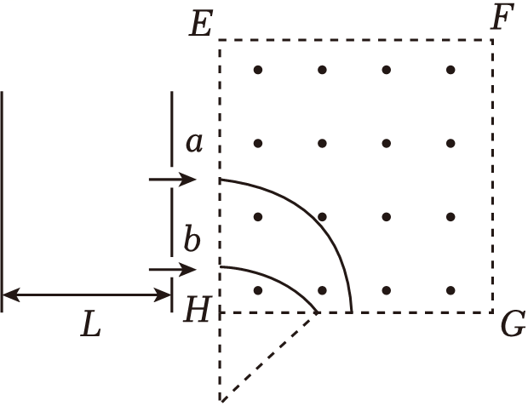
根据几何关系可得，两离子在边界HG上的出射点间的距离为
$ΔL=\frac{R}{2}-\sqrt{{(\frac{R}{2})}^{2}-{(\frac{R}{2}-\frac{R}{5})}^{2}}=0.1R$
故C正确；
D．若b离子的比荷为$\frac{16}{25}k$，则根据a离子的半径
$r=\frac{1}{B}\sqrt{\frac{2U_{0}}{k}}$
可得b离子的轨迹半径
$r_{1}=\frac{5}{4}r=\frac{5}{8}R$
则根据几何关系可得，b离子出射电在HG边上距H点的距离为
$ΔL_{1}=\sqrt{(\frac{5R}{8})^{2}-(\frac{5R}{8}-\frac{R}{5})^{2}}≠\frac{R}{2}$
则a、b两离子不从同一点射出磁场区域，故D错误。
故选：C。

错题过关
1.（2023秋•安徽期末）在如图所示的平面内，分界线SP将宽度为L的矩形区域分成两部分，下半部分充满方向垂直于纸面向里的匀强磁场，大小为B₁＝B，上半部分充满方向垂直于纸面向外的匀强磁场，磁感应强度大小B₂＝2B，SP与磁场的左右边界垂直。不计重力的离子从S处以某一速度v₀射入，入射方向与磁场方向垂直且与SP成30°角向下，离子的速度大小满足$\frac{qBL}{2m}＜$v₀$＜\frac{qBL}{m}$，已知离子的质量为m、电量为+q，离子恰好从P点射出，则（ ）
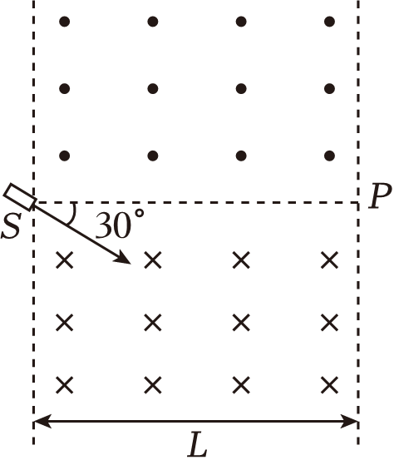
A．v₀$=\frac{2qBL}{3m}$
B．从S到P运动的时间为$\frac{πm}{3qB}$
C．离子射入磁场后经过时间$\frac{πm}{3qB}$，离子的速度与入射时的速度相同
D．若B₁$=\frac{B}{2}$，离子射出点仍在P点
【解答】解：ABC．由洛伦兹力提供向心力可得
$qvB=m\frac{v^{2}}{R}$
解得
$R=\frac{mv}{qB}$
则离子在下方磁场中运动半径范围为
$\frac{L}{2}＜R_{下}＜L$
上方磁感应强度是下方的2倍，离子在上方磁场中运动半径范围为
$\frac{L}{4}＜R_{上}=\frac{R_{下}}{2}＜\frac{L}{2}$
离子在磁场中运动轨迹如图
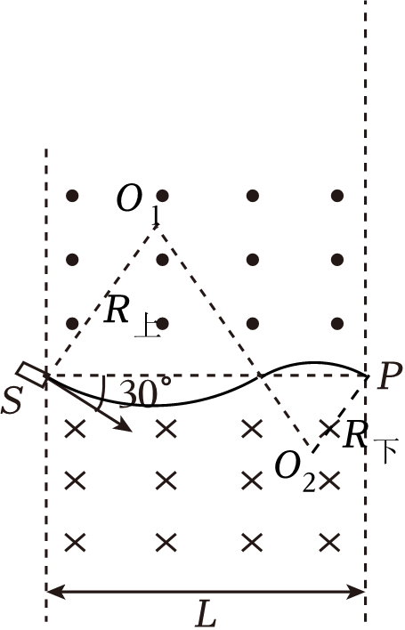
离子入射方向与磁场方向垂直且与SP成30°角向下，由几何关系可知离子在上下磁场中运动的圆心角为60°，且
R_{上}+R_{下}＝L
解得
$R_{下}=\frac{2}{3}L$，$R_{上}=\frac{1}{3}L$
则离子运动速度为
$v_{0}=\frac{qBR}{m}=\frac{2qBL}{3m}$
由周期公式可得
$T=\frac{2πR}{v}$
离子在上、下磁场中运动时间分别为
$t_{1}=\frac{60°}{360°}×\frac{2π×\frac{1}{3}L}{\frac{2qBL}{3m}}=\frac{mπ}{6qB}$
$t_{2}=\frac{60°}{360°}×\frac{2π×\frac{2}{3}L}{\frac{2qBL}{3m}}=\frac{mπ}{3qB}$
从S到P运动的时间为
$t=t_{1}+t_{2}=\frac{mπ}{6qB}+\frac{mπ}{3qB}=\frac{mπ}{2qB}$
离子射入磁场后经过时间$\frac{mπ}{3qB}$，离子的速度与入射时的速度方向不同，故A正确，BC错误；
D．若$B_{1}=\frac{B}{2}$，离子在下方磁场中运动半径为
${R'}_{下}=\frac{4}{3}L＞$L
射出点不可能在P点，故D错误。
故选：A。
2.（2024春•浏阳市期末）如图所示，真空区域有宽度为L、磁感应强度为B的矩形匀强磁场，方向垂直于纸面向里，MN、PQ是磁场的边界。质量为m、电荷量为q的带正电粒子（不计重力）沿着与MN夹角为θ＝30°的方向垂直射入磁场中，刚好垂直于PQ边界射出，并沿半径方向垂直进入圆形磁场。圆形磁场半径为L，方向垂直纸面向外，粒子最后从圆心O的正下方O′点离开磁场。求：
（1）粒子在矩形磁场中运动的轨迹半径；
（2）粒子射入磁场的速度大小；
（3）圆形磁场的磁感应强度。
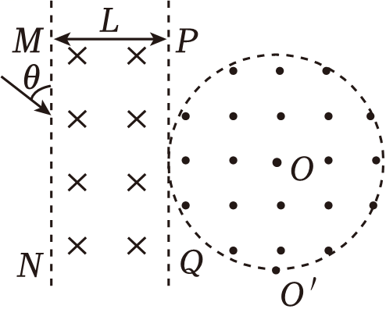
【解答】解：画出轨迹图如图：
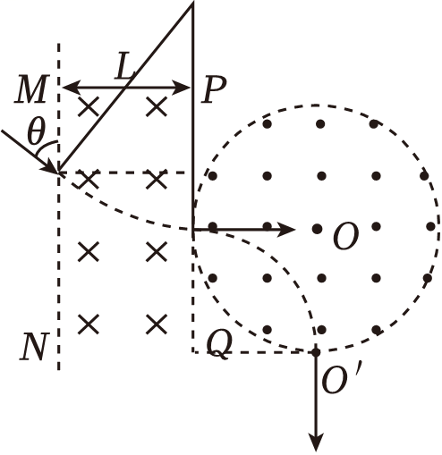
（1）在矩形磁场区域，根据几何关系
L＝Rsin60°
解得
$R=\frac{2\sqrt{3}}{3}L$
（2）根据
$qvB=\frac{mv^{2}}{R}$
解得
$v=\frac{2\sqrt{3}qBL}{3m}$
（3）粒子在圆形磁场区域内，根据
$qvB'=\frac{mv^{2}}{L}$
解得
$B'=\frac{2\sqrt{3}}{3}B$
答：（1）粒子在矩形磁场中运动的轨迹半径$R\frac{2\sqrt{3}}{3}L$；
（2）粒子射入磁场的速度大小$\frac{2\sqrt{3}qBL}{3m}$；
- 圆形磁场的磁感应强度$\frac{2\sqrt{3}}{3}B$。
3.（2023秋•东湖区校级月考）如图所示，在P点有一粒子源可发射，质量为m，电荷量为q（q＞0）的粒子，粒子从P点在纸面内沿着与PO垂直的方向向上射出。圆心为O、半径为r的圆形区域外存在方向垂直纸面向外的匀强磁场，圆形区域内存在方向垂直纸面向里的匀强磁场，磁感应强度大小均为B，不计粒子重力。
（1）若OP＝4r，求能进入圆形区域的粒子的发射速度范围；
（2）若$OP=\sqrt{3}r$，以某一速度发射粒子，粒子恰能沿半径方向进入圆内，求：
①该粒子的发射速度；
②该粒子再回到P点所经历的时间。
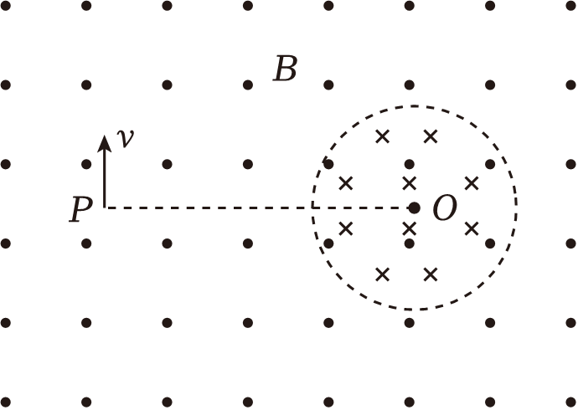
【解答】解：（1）研究两个临界态，即粒子恰好进入圆形区域的最左侧与最右侧，由几何关系知
R_{min}$=\frac{4r-r}{2}=$1.5r
R_{max}$=\frac{4r+r}{2}=$2.5r
由$qBv=m\frac{v^{2}}{R}$得
$v=\frac{qBR}{m}$
故
$v_{min}=\frac{3qBr}{2}$
同理得
$v_{max}=\frac{5qBr}{2}$
故发射速度范围为$\frac{3qBr}{2}≤v≤\frac{5qBr}{2}$
（2）粒子运动轨迹如图所示
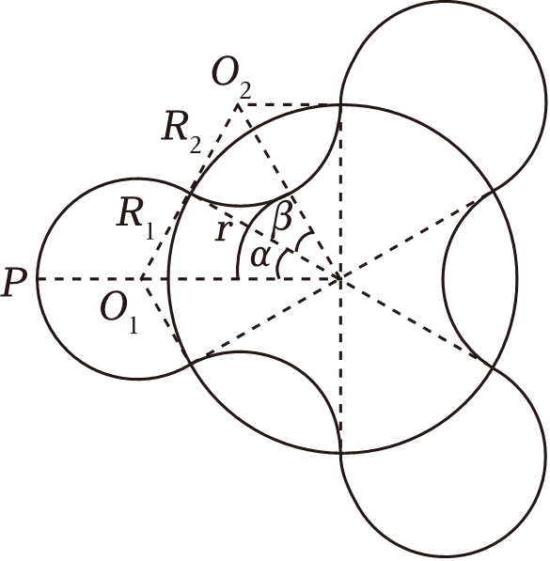
①由几何关系可知
$R_{1}+\sqrt{R_{1}^{2}+r^{2}}=\sqrt{3}r$
解得
$R_{1}=\frac{\sqrt{3}}{3}r$
$v_{1}=\frac{\sqrt{3}qBr}{3m}$
②由
$tanα=\frac{R_{1}}{r}=\frac{\sqrt{3}}{3}$
得
α＝30°
带电粒子在垂直纸面向外的磁场中的三段圆弧对应的圆心角均为
360°﹣60°×2＝240°
由几何关系可知
β＝30°
由几何关系可知，带电粒子在垂直纸面向里的磁场中的三段圆弧对应的圆心角均为
60°×2＝120°
带电粒子在磁场中运动周期
$T_{1}=\frac{2πm}{qB}$
$t=n×3T_{1}=\frac{6πnm}{qB}$（n＝1，2，3…）
答：（1）能进入圆形区域的粒子的发射速度范围为$\frac{3qBr}{2}≤v≤\frac{5qBr}{2}$；
（2）①该粒子的发射速度为$\frac{\sqrt{3}qBr}{3m}$；
- 该粒子再回到P点所经历的时间为$\frac{6πnm}{qB}$（n＝1，2，3…）。
4.（2024•福建）如图，直角坐标系xOy中，第Ⅰ象限内存在垂直纸面向外的匀强磁场。第Ⅱ、Ⅲ象限中有两平行板电容器C₁、C₂，其中C₁垂直x轴放置，极板与x轴相交处存在小孔M、N；C₂垂直y轴放置，上、下极板右端分别紧贴y轴上的P、O点。一带电粒子从M静止释放，经电场直线加速后从N射出，紧贴C₂下极板进入C₂，而后从P进入第Ⅰ象限；经磁场偏转后恰好垂直x轴离开，运动轨迹如图中虚线所示。已知粒子质量为m、带电量为q，O、P间距离为d，C₁、C₂的板间电压大小均为U，板间电场视为匀强电场，不计重力，忽略边缘效应。求：
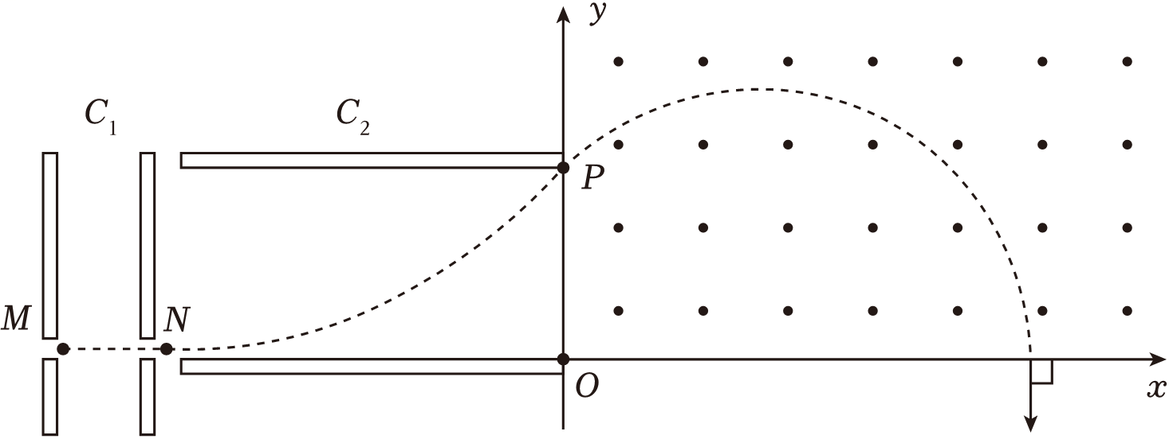
（1）粒子经过N时的速度大小；
（2）粒子经过P时速度方向与y轴正向的夹角；
（3）磁场的磁感应强度大小。
【解答】解：（1）粒子在电场中加速，由动能定理可知，Uq$=\frac{1}{2}$mv²解得v$=\sqrt{\frac{2qU}{m}}$；
（2）粒子进入C2后水平方向做匀速运动，竖直方向为匀加速直线运动，由动能定理可得：
Uq$=\frac{1}{2}{mv}_{2}^{2}-\frac{1}{2}$mv²
解得v₂＝2$\sqrt{\frac{2qU}{m}}$
由几何关系可知，粒子竖直方向上的分速度为$\sqrt{\frac{2qU}{m}}$，水平速度和竖直速度相等，由运动的合成和分解规律可知，粒子经过P时速度方向与y轴正向的夹角为45°；
（3）粒子以速度v₂进入磁场，在磁场中运动轨迹如图所示，由几何关系可知，圆的半径R$=\frac{d}{sin45°}=\sqrt{2}$d
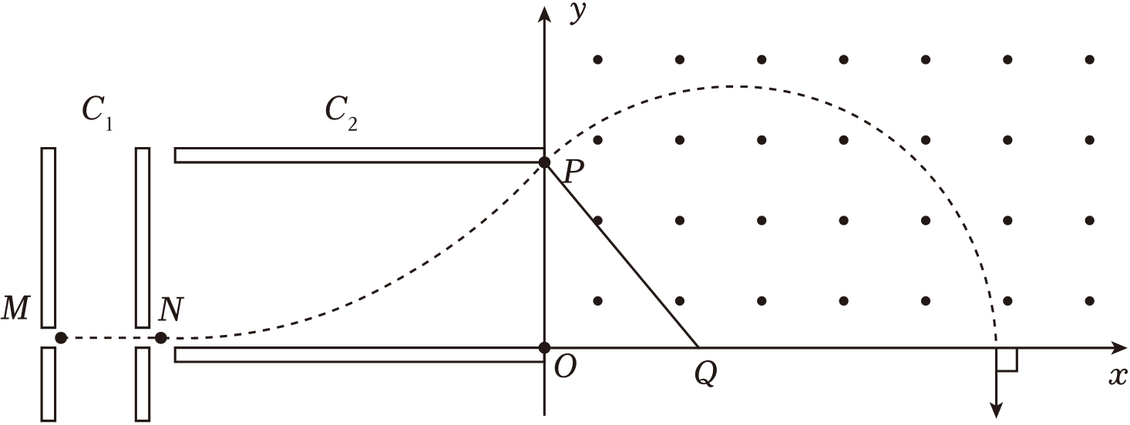
由牛顿第二定律可得qv₂B＝m$\frac{v_{2}^{2}}{R}$
联立解得B$=\frac{1}{d}\sqrt{\frac{2mU}{q}}$
答：（1）粒子经过N时的速度大小为$\sqrt{\frac{2qU}{m}}$。
（2）粒子经过P时速度方向与y轴正向的夹角为45°；
- 磁场的磁感应强度为$\frac{1}{d}\sqrt{\frac{2mU}{q}}$。
5.（2024春•鲤城区校级期末）如图所示，平面直角坐标系xOy面内，y轴右侧第一象限内存在竖直向上的匀强电场，第四象限内存在垂直于纸面向内匀强磁场。一带电粒子以速度v₀从y轴上的M点（0，$\frac{\sqrt{3}}{2}$L）垂直于y轴射入电场，从N点（未画出）进入第四象限，恰好不穿过y轴而再回到电场。已知粒子的质量为m，电荷量为q，匀强电场场强大小为$E=\frac{\sqrt{3}mv_{0}^{2}}{9qL}$，不计粒子重力，求：
（1）N点的坐标；
（2）匀强磁场的磁感应强度大小；
（3）粒子从M点开始到第三次到达x轴经历的时间。
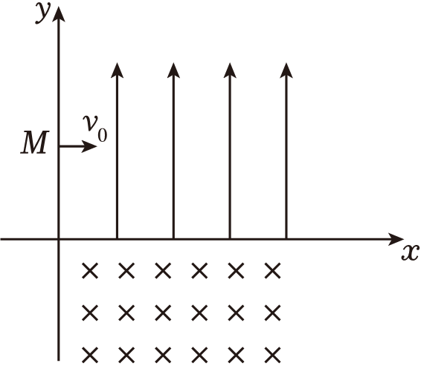
【解答】解：（1）粒子在电场中做类平抛运动
qE＝ma
$\frac{\sqrt{3}L}{2}=\frac{1}{2}a{t_{1}}^{2}$
x_{N}＝v₀t₁
解得
x_{N}＝3L，$t_{1}=\frac{3L}{v_{0}}$
（2）粒子进入磁场时，速度方向与+x方向的夹角满足
$tanθ=\frac{at_{1}}{v_{0}}$
解得
θ＝30°
速度大小
$v=\frac{v_{0}}{cosθ}=\frac{2\sqrt{3}}{3}v_{0}$
在磁场中轨迹如图
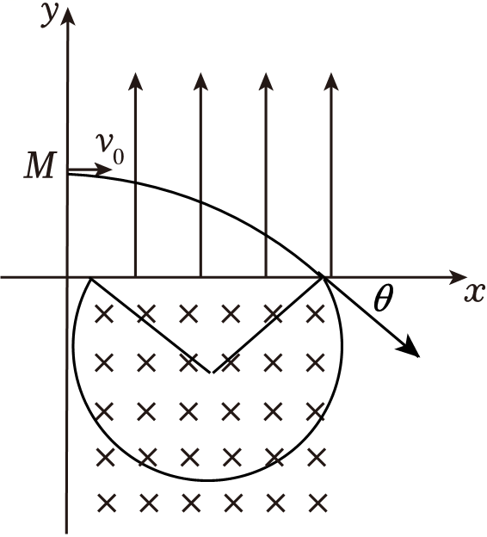
根据几何关系
R+Rcos60°＝x_{N}
根据洛伦兹力提供向心力
$qvB=\frac{mv^{2}}{R}$
联立解得
$B=\frac{\sqrt{3}mv_{0}}{3qL}$
（3）粒子在磁场中转过的圆心角
θ＝360°﹣60°＝300°
用时
$t_{2}=\frac{θ}{360°}×\frac{2πm}{qB}$
解得
$t_{2}=\frac{5\sqrt{3}πL}{3v_{0}}$
由磁场射入电场到再进入磁场过程
$t_{3}=2×\frac{v_{y}}{a}=2×\frac{at_{1}}{a}=2t_{1}$
则粒子从M点开始到第三次到达x轴经历的时间
t＝t₁+t₂+t₃
解得
$t=\frac{5\sqrt{3}πL}{3v_{0}}+\frac{9L}{v_{0}}$
答：（1））N点的坐标（3L，0）；
（2）匀强磁场的磁感应强度大小$\frac{\sqrt{3}mv_{0}}{3qL}$；
- 粒子从M点开始到第三次到达x轴经历的时间$\frac{5\sqrt{3}πL}{3v_{0}}+\frac{9L}{v_{0}}$。
6.（2024•五华区校级模拟）在xOy坐标系的第二象限内和第四象限内有如图所示的匀强电场，两电场的场强大小相等，方向分别与x轴和y轴平行；第四象限内还存在垂直于纸面的匀强磁场（图中未画出）。将一个质量为m、电荷量为q的微粒在第二象限内的P（﹣L，L）点由静止释放，之后微粒沿直线运动到坐标原点并进入第四象限，微粒在第四象限内运动后从x轴上的Q（L，0）点进入第一象限，重力加速度为g。求：
（1）带电微粒运动到O点时的速度大小；
（2）匀强磁场的磁感应强度大小；
（3）带电微粒从P点运动到Q点所用的时间。
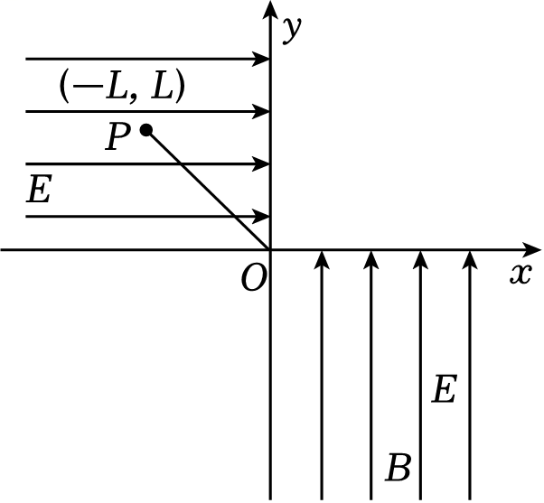
【解答】解：（1）微粒在第二象限内做直线运动，因此电场力和重力的合力方向沿PO方向，可得微粒带正电。因电场力和重力的方向与PO方向的夹角均为45°，则有：mg＝qE，微粒的合力大小为$\sqrt{2}mg$，PO的长度为$\sqrt{2}L$，设带电微粒运动到O点时的速度大小v，根据牛顿第二定律与运动学公式得：
$\sqrt{2}mg=ma$
$\sqrt{2}L=\frac{1}{2}at_{1}^{2}$
v＝at₁
解得：$t_{1}=\sqrt{\frac{2L}{g}}$，$v=2\sqrt{gL}$
（2）由于微粒在第四象限内受到电场力与重力等大反向，因此微粒在洛伦兹力作用下做匀速圆周运动，微粒做圆周运动的轨迹如下图所示：
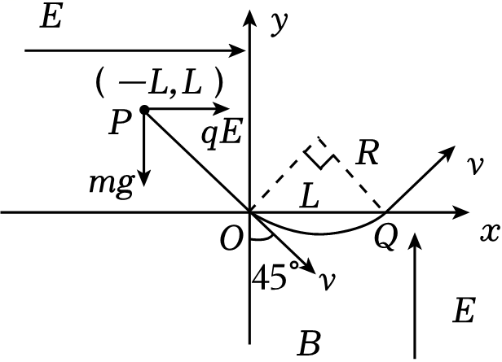
由几何关系可知微粒运动的轨迹半径为：$R=\frac{\sqrt{2}}{2}L$
由牛顿第二定律可得：$Bqv=m\frac{v^{2}}{R}$
解得：$B=\frac{2m\sqrt{2gL}}{qL}$
（3）微粒做圆周运动的轨迹圆心角为90°，微粒从O点运动到Q点所用的时间为：
$t_{2}=\frac{\frac{π}{2}R}{v}=\frac{π}{8}\sqrt{\frac{2L}{g}}$
带电微粒从P点运动到Q点所用的时间为：
t＝t₁+t₂$=\frac{π+8}{8}\sqrt{\frac{2L}{g}}$
答：（1）带电微粒运动到O点时的速度大小为$2\sqrt{gL}$；
（2）匀强磁场的磁感应强度大小$\frac{2m\sqrt{2gL}}{qL}$；
- 带电微粒从P点运动到Q点所用的时间为$\frac{π+8}{8}\sqrt{\frac{2L}{g}}$。
7.（2024•黑龙江三模）如图所示，平面直角坐标系xOy中存在一与x轴相切的圆形匀强磁场区域，圆心坐标为（0，0.2），匀强磁场的磁感应强度大小为$B=\sqrt{2}T$、方向垂直纸面向外。y＜0区域，存在电场强度大小为E＝4×10³N/C、方向沿y轴正方向的匀强电场。第四象限内的P点有一质量m＝2×10^{﹣9}kg、带电量q＝5×10^{﹣5}C的带正电粒子，以大小为$v_{0}=5×10^{3}m/s$的初速度沿x轴负方向射入匀强电场，从坐标原点O以与x轴负方向成θ＝45°角进入匀强磁场。粒子重力不计，求：
（1）P点的坐标；
（2）粒子在匀强磁场中做圆周运动的时间。
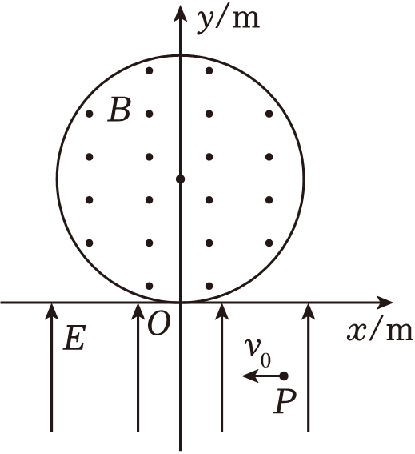
【解答】解：（1）粒子在匀强电场中做类平抛运动，由几何关系得粒子到达原点O时沿y轴方向的分速度为：v_{y}＝v₀tanθ
解得：$v_{y}=5×10^{3}m/s$
根据牛顿第二定律得：$a=\frac{qE}{m}$
解得：a＝1×10⁸m/s²
则粒子在匀强电场中运动的时间为：$t=\frac{v_{y}}{a}$
解得：t＝5×10^{﹣5} s
沿x轴方向的位移大小为：x＝v₀t，解得：x＝0.25m
沿y轴方向的位移大小为：$y=\frac{1}{2}at^{2}$，解得：y＝0.125m
故P点的坐标为（0.25m，﹣0.125m）
（2）粒子进入匀强磁场的速度大小为：$v=\frac{v_{0}}{cosθ}$
解得：$v=5\sqrt{2}×10^{3}m/s$
由洛伦兹力提供向心力得：$qvB=m\frac{v^{2}}{R}$
解得粒子运动半径为：R＝0.2m
粒子的运动轨迹如下图所示，粒子运动半径R与圆形磁场区域半径相等，图中四边形OO₁PO₂为菱形。
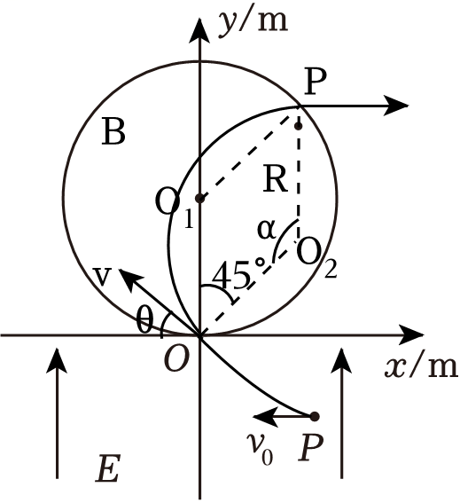
粒子在匀强磁场中做圆周运动的周期为：$T=\frac{2πR}{v}$
解得：$T=\frac{2\sqrt{2}π}{5}×10^{-4}s$
由几何关系可知，粒子在匀强磁场中转过的圆心角为α＝135°，故粒子在匀强磁场中的运动时间为：
$t'=\frac{α}{360°}T$，解得：$t'=\frac{3\sqrt{2}π}{2}×10^{-5}s$
答：（1）P点的坐标为（0.25m，﹣0.125m）；
- 粒子在匀强磁场中做圆周运动的时间为$\frac{3\sqrt{2}π}{2}×10^{-5}s$。
8．（2024春•厦门期末）某“双聚焦分析器”质谱仪工作原理如图所示，加速器中加速电压为U，静电分析器中有辐向电场，即与圆心O₁等距各点的电场强度大小相同，方向指向圆心O₁。磁分析器中以O₂为圆心、圆心角为90°的扇形区域内，分布着方向垂直于纸面向里的匀强磁场，其左边界O₂S与静电分析器的右边界平行。离子源逸出初速度为0、质量为m、电荷量为q的正离子，经加速电场加速后，从M点垂直于O₁M进入静电分析器，沿半径为R的圆弧轨道做匀速圆周运动，后从N点射出，然后离子由P点垂直于O₂S射入磁分析器中，最后离子垂直O₂T从Q点射出。已知O₂Q＝d，$O_{2}T=\sqrt{3}d$，不计离子重力及离子间相互作用。
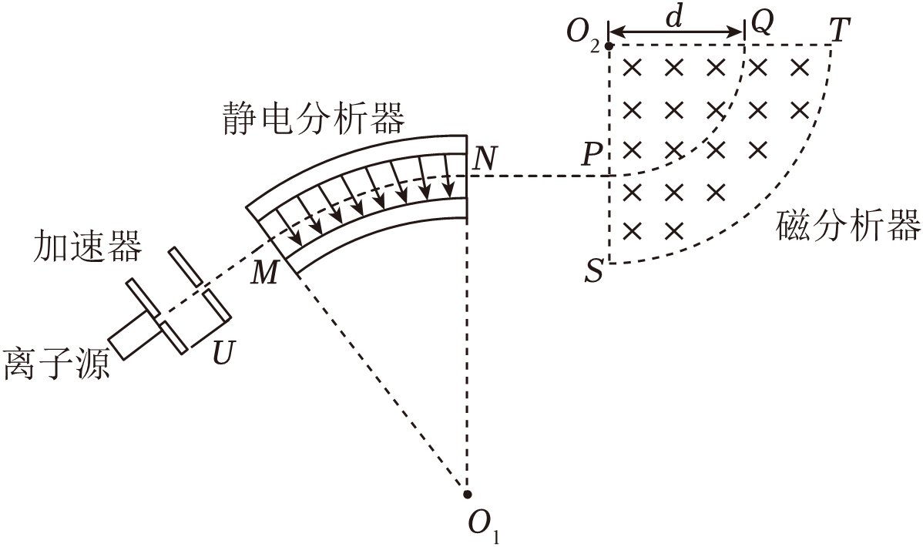
（1）求离子从加速器射出时速度v的大小；
（2）求静电分析器中离子运动轨迹处电场强度E的大小；
（3）若离子源逸出初速度为0、比荷不同的正离子，求能从磁场区域上边界O₂T出射的离子比荷k的范围。
【解答】解：（1）离子经电场直线加速，由动能定理
$qU=\frac{1}{2}mv^{2}$
解得
$v=\sqrt{\frac{2qU}{m}}$
（2）离子在静电分析器中做匀速圆周运动，根据牛顿第二定律，有
$qE=m\frac{v^{2}}{R}$
解得
$E=\frac{2U}{R}$
（3）离子在磁分析器中做匀速圆周运动，由题意可知，圆周运动的轨道半径d，根据牛顿第二定律，有
$qvB=m\frac{v^{2}}{d}$
解得
$B=\frac{1}{d}\sqrt{\frac{2mU}{q}}$
设在O₂T上某点出射的离子电荷量为q′，质量为m′，在磁场中运动的轨道半径为r，则在磁场中有
$q'vB=\frac{m'v^{2}}{r}$
在电场中有
$q'E=\frac{m'v^{2}}{R}$
可得
$\frac{q'}{m'}=\frac{d^{2}}{r^{2}}⋅\frac{q}{m}$
由此可知离子的比荷与运动半径的平方成反比，当离子运动半径最小时，比荷最大，当离子运动半径最大时，比荷最小。作出符合条件的离子的运动轨迹如图所示。
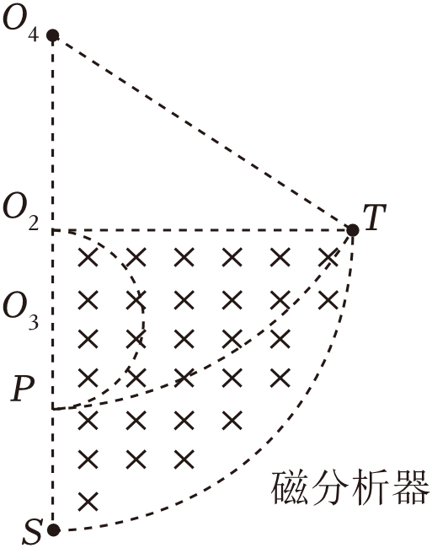
①在O₂处被检测到的离子的运动半径最小，离子的比荷最大。设此离子的运动半径为r₁，由几何关系可知
$r_{1}=\frac{1}{2}d$
由
$\frac{q_{1}}{m_{1}}=\frac{d^{2}}{r_{1}^{2}}⋅\frac{q}{m}$
可得离子比荷的最大值为
$k_{1}=\frac{q_{1}}{m_{1}}=\frac{4q}{m}$
②在T处被检测到的离子的运动半径最小，离子的比荷最大，设此离子的运动半径为r₂，由几何关系可知
${(r_{2}-d)}^{2}+{(\sqrt{3}d)}^{2}=r_{2}^{2}$
解得
r₂＝2d
由
$\frac{q_{2}}{m_{2}}=\frac{d^{2}}{r_{2}^{2}}⋅\frac{q}{m}$
可得离子比荷的最小值为
$k_{2}=\frac{q_{2}}{m_{2}}=\frac{1}{4}⋅\frac{q}{m}=\frac{q}{4m}$
因此，比荷k的范围为
$\frac{q}{4m}≤k≤\frac{4q}{m}$
做错原因分析

